

FOTBALLAVSLUTNING

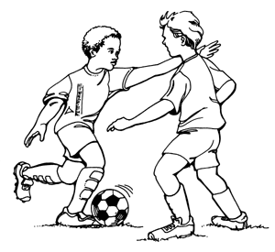

Vi ønsker alle spillere med foreldre og søsken velkommen til en uhøytidelig avslutning av fotballsesongen 2017.

Fredag 20. Oktober fra kl. 1700 – ca. 2000 i Nannestadhallen.

Ungene får pølser og brus,
det blir servert kaffe og kaker til de voksne.

Ta med innesko da det vil bli en del aktiviteter i hallen.

Premiering til alle spillerne.

Det vil også være loddsalg denne dagen!

Vi håper på en flott avslutning og
takker alle for sesongen som har vært!

Med vennlig hilsen
Styret i Nannestad IL fotball

